**Регулярные выражения в Python**

1. Лучше пройти мини курс <https://regexone.com/>

2. Тестировать регулярки можно на  <https://regex101.com/#python>

3. Смотреть шпаргалки - <https://www.exlab.net/files/tools/sheets/regexp/regexp.pdf>

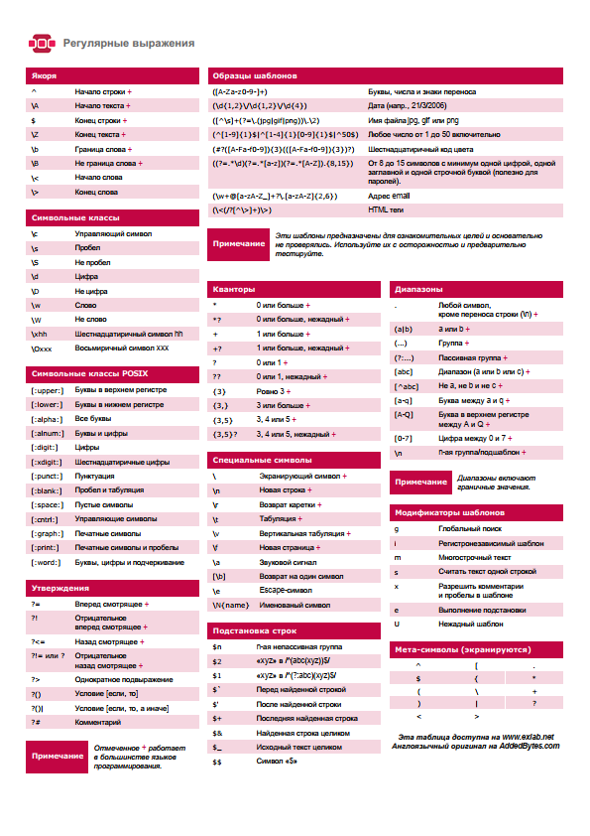

**Основные функции**

**Дополнительные ссылки**

<https://pythoninfo.ru/osnovy/re>

<https://devanych.ru/technologies/shpargalka-po-regulyarnym-vyrazheniyam>

<https://www.debuggex.com/cheatsheet/regex/python>

<https://tproger.ru/translations/regular-expression-python/>

<https://habr.com/ru/post/115825/>

<https://habr.com/ru/post/349860/>

<https://www.youtube.com/watch?v=1SWGdyVwN3E&list=PLA0M1Bcd0w8w8gtWzf9YkfAxFCgDb09pA>

<http://python.inr.ru/s1911.pdf#:~:text=Функция%20sub()%20возвращает%20новую%20строку,0%2C%20что%20означает%20"заменить%20все>"

**Пример с решением**

1. Дана последовательность строк.

Выведите строки, содержащие две буквы "**z**﻿", между которыми ровно три символа.

**Sample Input:**

zabcz

zzz

zzxzz

zz

zxz

zzxzxxz

**Sample Output:**

zabcz

zzxzz

**Решение**

import re

SI = ['zabcz', 'zzz', 'zzxzz', 'zz', 'zxz', 'zzxzxxz']

pattern = r'z...z'

for words in SI:

if re.search(pattern, words):

print(words)

Ответ: zabcz zzxzz